TECNOLOGÍAS DE LA INFORMACIÓN
Desarrollo de Sistemas Informáticos
4 créditos


Profesores:
Ing. Roly Steeven Cedeño Menéndez, Mtr.
Titulaciones | Semestre
- Tecnologías de la Información en Línea | Quinto

NOMBRES Y APELLIDOS:

PARALELO:

SEMESTRE:

ACTIVIDAD:

PERIODO SEPTIEMBRE 2025 - ENERO 2026


Actividades a desarrollar en la Unidad _1___
Actividad # ___1_____
Estudio de caso - Sistema de Control de Rescate y Adopción Animal
Objetivo de la tarea:
· Diseñar la arquitectura lógica de un sistema de gestión de rescate y adopción animal que permita aplicar correctamente patrones de diseño de software y flujos de trabajo profesionales (Gitflow), fortaleciendo la capacidad de análisis, abstracción y buenas prácticas en el desarrollo de soluciones escalables, reutilizables y mantenibles.
· Análisis del problema: Identificar los actores principales
(Ciudadano/Reportante, Voluntario/Veterinario, Administrador del Refugio). Definir los requerimientos funcionales (Crear caso de rescate, categorizar especie, asignar voluntario) y no funcionales (Escalabilidad, mantenibilidad, trazabilidad de versiones).
Actores principales
Ciudadano o reportante: Informa sobre un animal que necesita ayuda, proporciona su ubicación y describe la situación observada. Puede consultar el número o estado de su reporte si el sistema habilita esa función.
Voluntario o veterinario: Consulta los casos asignados, registra observaciones, actualiza el estado de atención y documenta los tratamientos o actividades realizadas.
Administrador del refugio: Gestiona los casos, asigna voluntarios o veterinarios, supervisa el proceso de rescate, administra los registros y coordina la disponibilidad de los animales para adopción.

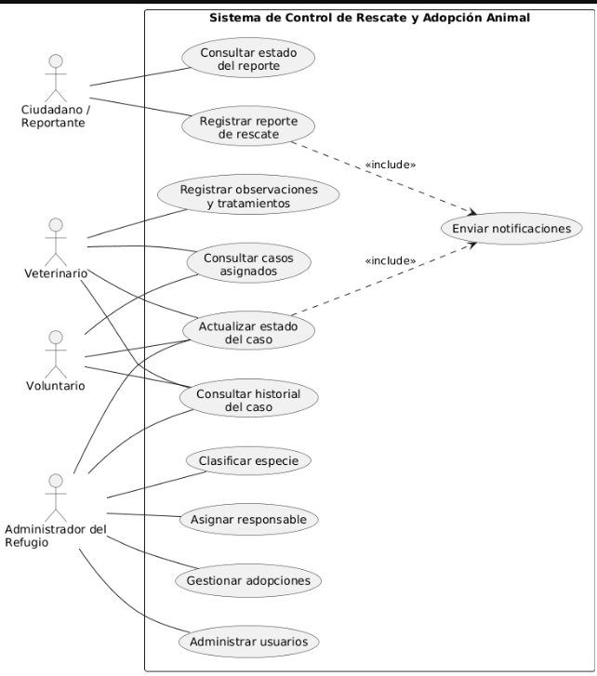
Diagrama de caso de usos:

Diagrama de clases UML:
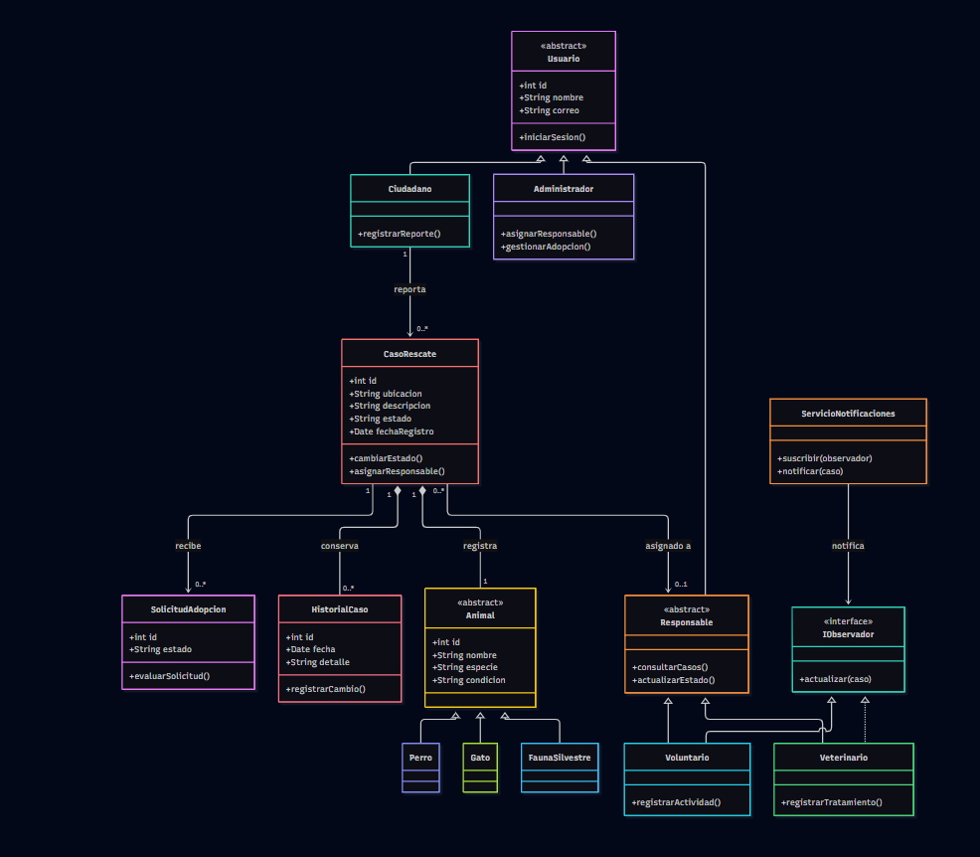
Interpretación del diagrama:
- Usuario centraliza los datos comunes de las personas que utilizan el sistema.
- CasoRescate administra el reporte, el estado y el responsable del caso.
- Animal permite representar diferentes especies mediante herencia.
- HistorialCaso conserva el seguimiento de las actividades realizadas.
- SolicitudAdopcion permite registrar y evaluar las solicitudes.
- IObservador define un contrato para los destinatarios de las notificaciones.

Evidencias
(Código de la ejecución de los ejercicios, enlace drive donde se encuentren los mismos y Capturas de pantalla claras y relevantes, donde evidencie el proceso realizado).
Bibliografía
(Referencias bibliográficas y/o enlaces en Internet (normas APA) que se utilizaron para realizar la práctica.)

